**Praktikum Fisika Komputasi**

**Modul 2**

**Septian Tri Laksono**

**1227030032**

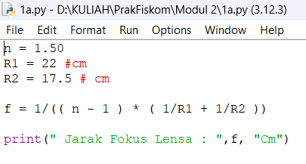

Pada algoritma pertama digunakan untuk menyelesaikan persoalan nomor 1a untuk mencari jarak fokus lensa (f) dalam satuan cm menggunakan persamaan 1/f =((n - 1) *(1/R1+1/R2)) dengan diketahui nilai indeks bias medium (n=1,5) kemudian nilai jari-jari lengkung permukaan lensa atau R1 = 22 cm dan R2 = 17,5. Kemudian data yang tersedia dimasukan ke dalam pemrograman sesuai dengan data dan rumus yang telah diketahui. Pada pemrograman dimasukan printah **print(" Jarak Fokus Lensa : ",f, "Cm")** sebagai perintah untuk memunculkan jarak fokus lensa dalam bentuk cm. Kemudian setelah semua data dan rumus di masukan lalu di running dan didapat Jarak Fokus Lensa adalah sebesar : 19.493670886075947 Cm.

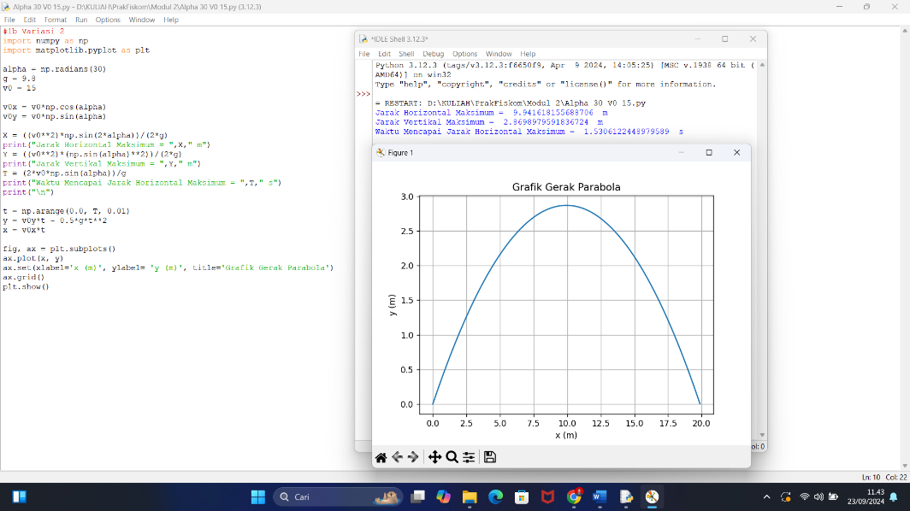

Algoritma ini untuk menyelesaikan persoalan nomor 1b untuk mencari jarak Jarak Horizontal Maksimum, Jarak Vertikal Maksimum dan Waktu Mencapai Jarak Horizontal Maksimum. Pada persoalan ini digunakan 2 variasi yang berbeda untuk setiap nilai alpha dan V0. Untuk variasi satu digunakan Alpha 30 V0 15 dan untuk variasi dua digunakan Alpha 15 V0 5. Pada pemrograman ini digunakan library numpy sebagai pendefinisian dan penulisan ilmiah, kemudian digunakan library matplotlib untuk membuat grafik dan plot dengan mudah. Kemudian kita masukan nilai alpha, grafitasi, dan V0. Kemudian kita masukan rumus untuk mencari V0x dan V0y. Lalu kita masukan juga rumus untuk mencari jarak maksimum (X), tinggi maksimum (Y), dan waktu mencapai jarak maksimum (T). Lalu kita buat ketentuan untuk grafiknya dengan sumbu x dan y dengan satuan meter dan judul grafik adalah grafik gerak parabola. Setelah itu kita coba running dan didapat Jarak Horizontal Maksimum = 9.941618155688706 m, Jarak Vertikal Maksimum = 2.8698979591836724 m, Waktu Mencapai Jarak Horizontal Maksimum = 1.5306122448979589 s untuk Alpha 30 V0 15 dan Jarak Horizontal Maksimum = 0.6377551020408162 m, Jarak Vertikal Maksimum = 0.08544298228033247 m, Waktu Mencapai Jarak Horizontal Maksimum = 0.2641010664311436 s untuk Alpha 15 V0 5.